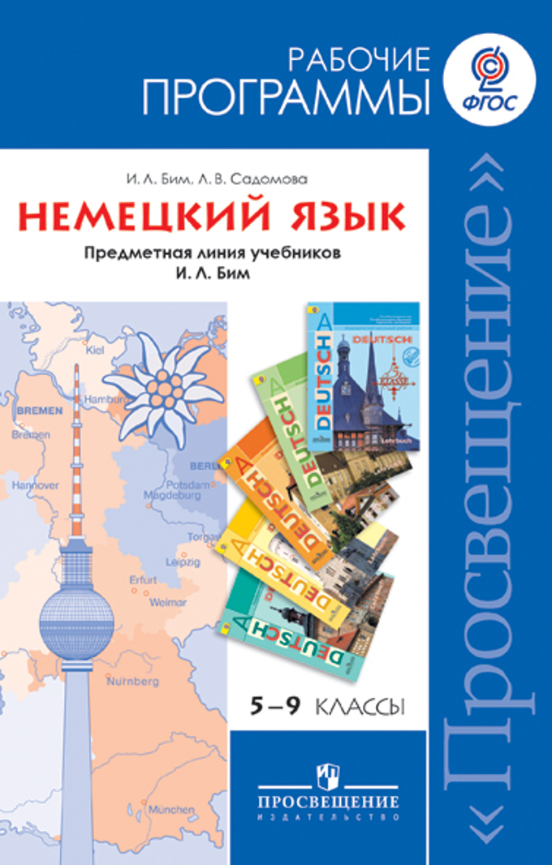

Аннотация к рабочей программе
«И. Л.Бим., Л.В.Садомова( «Немецкий язык. Предметная линия учебников И.Л.Бим. 5-9 классы» ФГОС)
Рабочая программа учебного предмета «Немецкий язык» для 5-9 классов составлена в соответствии с требованиями Федерального Государственного образовательного стандарта основного общего образования, Примерных программ по учебным предметам. « Иностранный язык. 5-9 классы»: проект. - 4-е изд., испр. – М.: Просвещение, 2011.

Основанием для разработки данной рабочей программы послужила завершенная предметная линия учебников «Немецкий язык» для 5-9 классов общеобразовательных учреждений, авторы: И. Л. Бим, Л. И. Рыжова, и др. издательство «Просвещение».
Иностранный язык как учебный предмет входит в образовательную область «Филология», закладывая основы филологического образования и формируя коммуникативную культуру школьника.
На изучение немецкого языка на этапе основного (общего ) образования отводится по 3 ч. в неделю.: 5 класс – 105 часа, 6 класс – 105 часа, 7 класс – 105 часа, 8 класс – 105 часа, 9 класс – 105 часа.
Курс обучения немецкому языку в основной школе (5–9 классы) характеризуется личностной ориентацией языкового образования, реализацией всех основных современных подходов, входящих в личностно ориентированную парадигму образования: деятельностного, коммуникативного, социокультурного/межкультурного (обеспечивающего диалог культур), компетентностного, средоориентированного подходов.
В основной школе усиливается роль принципов когнитивной направленности учебного процесса, дифференциации и индивидуализации обучения, большое значение приобретает освоение современных технологий изучения иностранного языка, формирование учебно-исследовательских умений.
Цели курса
Изучение иностранного языка в основной школе направлено на достижение следующих целей:
1.Развитие иноязычной коммуникативной компетенции в совокупности её составляющих, а именно:
- - речевая компетенция – развитие коммуникативных умений в четырёх основных видах речевой деятельности (говорении, аудировании, чтении, письме);
- - языковая компетенция – овладение новыми языковыми средствами (фонетическими, орфографическими, лексическими, грамматическими) в соответствии с темами и ситуациями общения, отобранными для основной школы; освоение знаний о языковых явлениях изучаемого языка, разных способах выражения мысли в родном иностранном языках;
- - социокультурная/межкультурная компетенция – приобщение к культуре, традициям, реалиям стран/страны изучаемого языка в рамках тем, сфер и ситуаций общения, отвечающих опыту, интересам, психологическим особенностям учащихся основной школы на разных её этапах; формирование умения представлять свою страну, её культуру в условиях межкультурного общения;
- - компенсаторная компетенция – развитие умений выходить из положения в условиях дефицита языковых средств при получении и передаче информации;
- - учебно-познавательная компетенция – дальнейшее развитие общих и специальных учебных умений, универсальных способов деятельности; ознакомление с доступными учащимся способами и приёмами самостоятельного изучения языков и культур, в том числе с использованием новых информационных технологий;
2.Развитие личности учащихся посредством реализации воспитательного потенциала иностранного языка;
- - формирование у учащихся потребности изучения иностранных языков и овладения ими как средством общения, познания, самореализации и социальной адаптации в поликультурном мире в условиях глобализации на основе осознания важности изучения иностранного языка и родного языка как средства общения и познания в современном мире;
- - формирование общекультурной и этнической идентичности как составляющих гражданской идентичности личности; воспитание качеств гражданина, патриота; развитие национального самосознания, стремления к взаимопониманию между людьми разных сообществ, толерантного отношения к проявлениям иной культуры; лучшее осознание своей собственной культуры;
- - развитие стремления к овладению основами мировой культуры средствами иностранного языка;
- - осознание необходимости вести здоровый образ жизни путем информирования об общественно признанных формах поддержания здоровья и обсуждения необходимости отказа от вредных привычек.
- участие в проектной деятельности межпредметного характера, в том числе с использованием Интернета.
Данная программа полностью соответствует тематике, объёму учебного времени (количеству учебных часов, предусмотренных Примерной программой по предмету), целям и задачам курса.
Рабочая программа базируется на таких методологических принципах, как коммуникативно-когнитивный, личностно-ориентированный и деятельностный, при этом учитываются индивидуальные особенности каждой группы учащихся, изучающих немецкий язык.
Содержание программы представлено следующими разделами: собственно содержание предмета «немецкий язык» в основной школе, планируемые результаты освоения программы, тематическое планирование.
Итоговый контроль проводится в форме годовой контрольной работы.
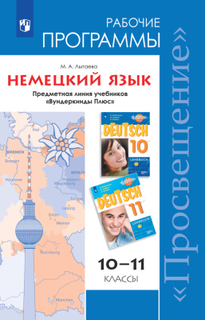

Аннотация
к рабочей программе Лытаевой М.А. «Немецкий язык. Рабочие программы. Предметная линия учебников «Вундеркинды плюс» 10-11 классы» - М:Просвещение.2017г.
по учебному предмету
«Немецкий язык)» (ФГОС)

по учебникам «Wunderkinder plus» 10-11 классов
Настоящая программа отвечает требованиям ФГОС среднего общего образования,
ориентирована на общеевропейские компетенции владения иностранным языком.( УМК - Серия«Вундеркинды Плюс» 10-11 класс Радченко О. А., Лытаева М. А., Гутброд О. В.
Москва«Просвещение»2019год.)
Иностранный язык как учебный предмет входит в образовательную область «Филология», закладывая основы филологического образования и формируя коммуникативную культуру школьника.
Данная программа полностью соответствует тематике, объёму учебного времени (количеству учебных часов, предусмотренных Примерной программой по предмету), целям и задачам курса.
На изучение немецкого языка в каждом классе старшей школы отводится по 3 ч. в неделю.
Программа рассчитана на 210 ч. в 10-11 классах – 105 ч (10 класс) и 105 ч. (11 класс).
Срок реализации 2 года.
В процессе изучения немецкого языка, согласно данной рабочей программе, реализуются следующие цели:
Дальнейшее развитие иноязычной коммуникативной компетенции:
речевая компетенция — совершенствование коммуникативных умений в четырёх основных видах речевой деятельности (говорении, аудировании, чтении, письме);
языковая компетенция — систематизация ранее изученного материала, овладение новыми языковыми средствами в соответствии с отобранными темами и сферами общения: увеличение объёма используемых лексических единиц; развитие навыка оперирования языковыми единицами в коммуникативных целях;
социокультурная компетенция — увеличение объёма знаний о социокультурной специфике страны/стран изучаемого языка, совершенствование умений строить своё речевое и неречевое поведение адекватно этой специфике, формирование умений выделять общее и специфическое в культуре родной страны и страны изучаемого языка;
компенсаторная компетенция — дальнейшее развитие умений выходить из положения в условиях дефицита языковых средств при получении и передаче иноязычной информации;
учебно-познавательная компетенция — развитие общих и специальных учебных умений, позволяющих совершенствовать учебную деятельность по овладению иностранным языком, удовлетворять с его помощью познавательные интересы в других областях знаний;
Развитие и воспитание способности и готовности к самостоятельному и непрерывному изучению иностранного языка, дальнейшему самообразованию с его помощью, использованию иностранного языка в других областях знаний;
способности к самооценке через наблюдение за собственной речью на родном и иностранном языках, личностному самоопределению учащихся в отношении их будущей профессии;
социальная адаптация учащихся, формирование качеств гражданина и патриота.
Для реализации поставленных целей необходимо решить следующие задачи:
расширение лингвистического кругозора старших школьников;
обобщение ранее изученного языкового материала, необходимого для овладения устной и письменной речью на иностранном языке на уровне В1-В2;
использование двуязычных и одноязычных (толковых) словарей и другой справочной литературы;
развитие умений ориентироваться в письменном и аудиотексте на иностранном языке;
развитие умений обобщать информацию, выделять её из различных источников;
использование выборочного перевода для достижения понимания текста;
интерпретация языковых средств, отражающих особенности культур англоязычных стран;
участие в проектной деятельности межпредметного характера, в том числе с использованием Интернета.
Содержание программы представлено следующими разделами: собственно содержание предмета «немецкий язык» в старшей школе, планируемые результаты освоения программ, тематическое планирование.
Итоговый контроль проводится в форме годовой контрольной работы.

